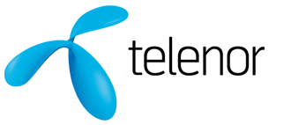
Pressmeddelande

Stockholm, 7:e maj 2010

Telenors kundservice bäst i test tredje året i rad

Telenor har för tredje året i rad utsetts till bästa kundservice i tidningen Mobils test.

Hög tillgänglighet på telefon och chatt och en bra webbsida gav Telenor vinsten.

– Det är fantastiskt roligt att få utmärkelsen för tredje året i rad. Det stärker oss i vårt arbete med att ge kunderna valmöjligheter och flexibilitet i hur och när de kan kontakta oss, säger Martin Petersén, chef för kundservice Telenor Sverige.
Telenors kundservice finns i Karlskrona, Kalmar, Karlskoga, Norrköping, Stockholm och Umeå.

För mer information, kontakta:
Presstjänsten, Telenor Sverige
08-41 00 75 55

Om Telenor
Telenor Sverige är en ledande helhetsleverantör av moderna telekommunikationstjänster för privatpersoner och företag. Telenors nät för mobilkommunikation täcker 99 procent av befolkningen. I Telenor Sverige ingår även premiumleverantören Bredbandsbolaget och lågprisutmanaren Glocalnet. Telenor Sverige har idag 2100 anställda.

Telenor är en av världens största mobiloperatörer mätt i antal abonnenter med verksamhet i 14 länder i Europa och Asien. I Norden är Telenor marknadsledande inom telekommunikation, datatjänster och mediedistribution. År 2009 omsatte Telenor cirka 107 miljarder norska kronor. Telenor är noterat på Oslo Børs (TEL).

